Klasa 3c
piątek, 27 marca 2020

Temat dnia: Praca mózgu

Edukacja polonistyczno- społeczna:
- Przeczytaj tekst informacyjny w podręczniku polonistyczno- społecznym na str. 24-26.
- Odpowiedz na pytania do tekstu.

- Wyszukaj trudne wyrazy w tekście i spróbuj z pomocą dorosłych wyjaśnić ich znaczenie.
- Ułóż w formie zdań rozkazujących zalecenia na temat: Jak należy dbać o mózg? (ćw. pol-społ. str.40, zadanie 1).
- Objaśnij powiedzenia dotyczące mądrości ( ćwiczenia pol-społ. str. 40, zadanie 2).
- Wykonaj zadanie w ćwiczeniach pol.- społ. na str. 41, zadanie 1, 2.
- Dokończ zdania rozkazujące( ćw.społ. str.38-39).

Edukacja matematyczna:
- Zapoznaj się z zadaniami ,,Grafy i ciągi liczbowe” w podręczniku mat-przyr,str.27, zad. 1,2.
- Wykonaj zadanie na odejmowanie sposobem pisemnym (podr. mat- przyr. str,27, zad. 3.
- Zapamiętaj! Obliczając sposobem pisemnym różnicę liczb trzycyfrowych, podpisujemy jedności pod jednościami, dziesiątki pod dziesiątkami, setki pod setkami. W rachunku pisemnym odejmowanie zaczynamy zawsze od rzędu jedności.
- Systematycznie powtarzaj pamięciową tabliczkę mnożenia i dzielenia do 100. Dodatkowe ćwiczenia matematyczne możesz znaleźć na stronie: www.szaloneliczby.pl
Pozdrawiam Was serdecznie
Bogumiła Szymczak
Religia

Temat: Uroczystość Zwiastowania Pańskiego.

Witam Was bardzo serdecznie Drodzy Uczniowie oraz Rodzice. W tym czasie zdalnej nauki będę Wam przekazywała treści lekcji oraz podawała ćwiczenia do wykonania. Gdyby jakieś ćwiczenie sprawiło Wam trudność, to je po prostu pomińcie.
25 marca obchodziliśmy Uroczystość Zwiastowania Pańskiego. O godzinie 12 wierni na całym świecie modlili się o oddalenie pandemii, za chorych oraz służby medyczne. Proszę Was żebyście dzisiaj włączyli się w tę modlitwę. Pomódlcie się w Waszych domach wspólnie z najbliższymi modlitwą "Ojcze nasz" , także 3x modlitwą "Zdrowaś Mario". To jest zadanie na dziś.
W zeszytach zapiszcie temat oraz narysujcie scenę Zwiastowania, jak do Maryi przychodzi Archanioł Gabriel i zwiastuje jej radosną nowinę, że będzie Matką syna Bożego.
Jeszcze raz Was wszystkich pozdrawiam. Uczcie się modlitw, formułki spowiedzi i niech Rodzice Was pytają oraz oceniają. Katechetka Dorota K.

Język angielski

Drodzy Rodzice,
zachęcam do zarejestrowania się na stronie https://www.pearson.pl/jezyk-angielski/katalog/rozwiazania-cyfrowe/edesk/
Znajdziemy tutaj podręcznik, ćwiczenia , wszystkie materiały dodatkowe, nagrania , m.in. słowniczek obrazkowy wraz z wymową oraz gry interaktywne do naszego kursu New English Adventure 3.
Na czas zamknięcia szkół do rejestracji w eDesk wystarczy Państwa email .
Drodzy Uczniowie,
W tym tygodniu przypomnimy sobie słówka, które poznawaliśmy w rozdziale My Town.
Proponuję wyszukanie słówek z wykreślanki poniżej ( szukamy pionowo i poziomo)

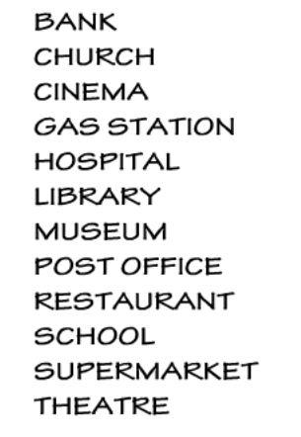
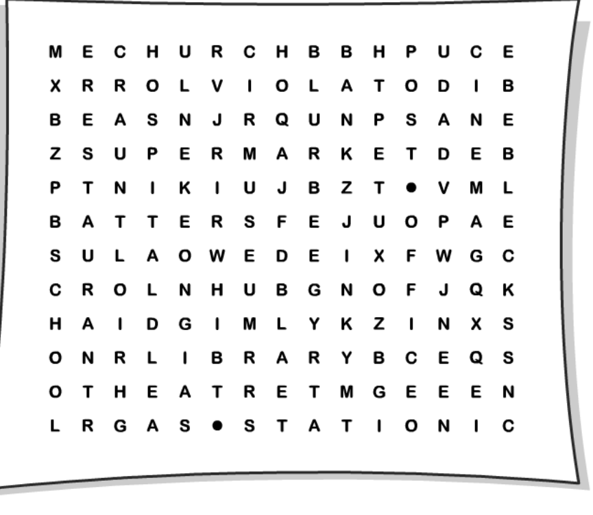

Zapamiętaj:
chuch – kościół
cinema - kino
gas station – stacja benzynowa
hospital – szpital
library – biblioteka
museum – muzeum
post office – poczta
restaurant – restauracja
school – szkoła
theatre - teatr

Zadanie dla chętnych:

Rozwiąż krzyżówkę.
- Kwiat z Holandii.
- Wraca z ciepłych krajów po zimie.
- Kotki na wierzbie.
- Fioletowy zwiastun wiosny.
- Budzi się z zimowego snu.
- Wyrastają z pączków na drzewach.
- Gwiżdżący czarny ptak lub wyspa grecka.
- Wielkanocne kolorowe jajka.
- Topimy ja 21 marca.
- Pierwszy wiosenny miesiąc.
- Żółty motylek.

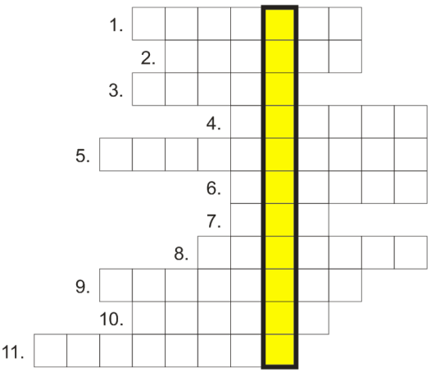

Miłej zabawy!
Marzena Naszczak

